**Proyecto Final: Esperanza de Vida al Nacer**





Somos una consultora especializada en análisis de datos y toma de decisiones basada en datos. Nuestro equipo está conformado por profesionales altamente capacitados y con amplia experiencia en proyectos de consultoría de datos, lo que nos permite abordar de manera integral proyectos de diversa complejidad y magnitud.

Nuestra misión es ayudar a nuestros clientes a obtener información valiosa a partir de sus datos para mejorar su toma de decisiones y optimizar sus procesos. Nos destacamos por brindar soluciones personalizadas, adaptadas a las necesidades y objetivos específicos de cada cliente. Trabajamos de manera colaborativa, estableciendo una estrecha relación con nuestros clientes para comprender a fondo su problemática y ofrecerles las mejores soluciones.

**📈 Semana 3: Data Analytics + ML**

**Diseño de Reportes/Dashboards:**

Siguiendo con el análisis de datos de nuestro proyecto, al momento de visualizar y tomar las mejores decisiones, y plasmar toda la información recopilada, como consultora decidimos, en primera instancia, analizar el comportamiento de la esperanza de vida en países de América y Oceanía. Optamos por este alcance debido al notable contraste entre los países de Centroamérica y las islas de Oceanía en comparación con Norteamérica y países como Australia. En el caso de Norteamérica (Canadá y Estados Unidos), la esperanza de vida ha aumentado gradualmente en los últimos 30 años. Es importante destacar que, en general, las mujeres tienen una mayor esperanza de vida promedio que los hombres, debido a diversas razones. Canadá lidera el ranking en este sentido, con una esperanza de vida general de 80 años, siendo las mujeres las que tienen una mayor esperanza de vida al nacer (84 años).

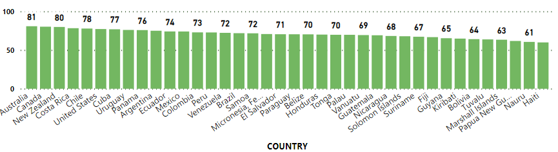

En el caso de Centroamérica, ocurre algo similar a las pequeñas islas de Oceanía, y se destaca Haití como el país con el promedio más bajo. Esto se debe al terremoto ocurrido en 2010 en la capital haitiana de Puerto Príncipe, que dejó un saldo de más de 300,000 víctimas y 350,000 heridos, según datos de la ONU. Este desastre impacta notablemente en nuestro indicador a analizar.

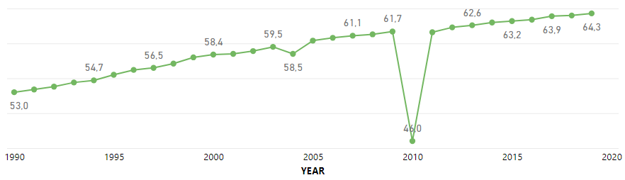

Otro punto destacado que encontramos en nuestro análisis y consideramos importante fue en 1998, en el país de Honduras, donde se registró un pico de 5.1 puntos. Esto se produjo debido al huracán Mitch, que causó aproximadamente 19,000 víctimas y dejó daños devastadores en la sociedad hondureña.

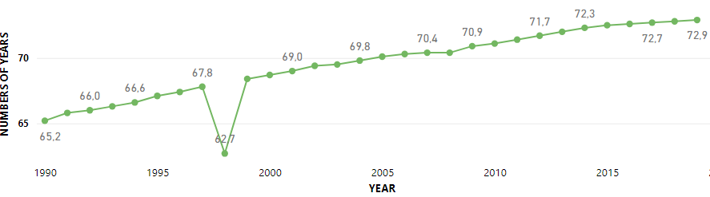

En el caso de Sudamérica y otros países, no encontramos variaciones significativas a lo largo del tiempo. Cabe señalar que estos países no tienen el mismo nivel de esperanza de vida al nacer que países como Canadá o Australia, pero en los últimos años se ha observado un crecimiento gradual.

El objetivo de estudiar el comportamiento de este indicador a lo largo de los años es lograr un crecimiento significativo en los próximos años.

En cuanto a la esperanza de vida saludable, obtuvimos datos completos y concisos de los países del continente americano. Si bien no notamos cambios significativos a lo largo del tiempo, es importante destacar que Canadá representa una esperanza de vida saludable de 69 años, lo cual lo posiciona como el país con la mejor esperanza de vida saludable. Por otro lado, Haití ocupa el último puesto en el ranking de esperanza de vida saludable. Como objetivo, planteamos incrementar la cantidad de años de esperanza de vida saludable en un 1% en relación al último año.

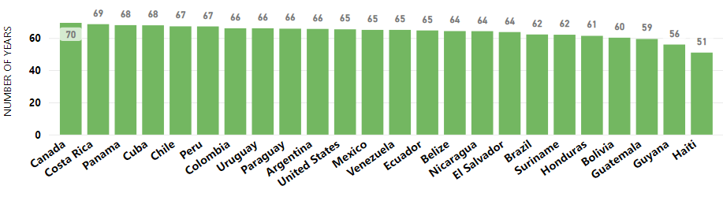

El tercer objetivo se centra en la tasa de mortalidad infantil, para observar y analizar su evolución en los últimos 30 años. En este análisis, hemos optado por mencionar los países con la mayor y menor tasa, y observar su evolución a lo largo del tiempo.

En el caso de Oceanía, se observa un gran contraste entre países como Papúa Nueva Guinea y Australia. La primera presenta una media de 50.50, mientras que la segunda tiene una tasa de 4.80. Aunque en los últimos años se registra una disminución en este valor, sigue siendo sorprendente la diferencia entre ambos países en estudio.

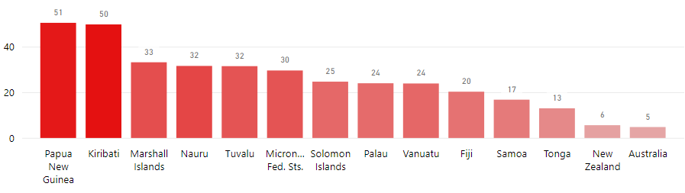

Continuando con el estudio, en Sudamérica, Bolivia lidera este análisis. Se estima que enfermedades como la neumonía, enfermedades diarreicas y distintas dificultades al nacer son las principales causas de esta tasa, junto con factores socioeconómicos y culturales.

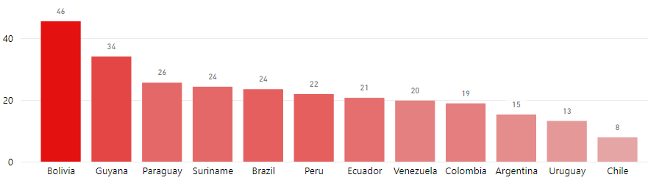

En Centroamérica, Haití ocupa el primer puesto con una media de 68.20 muertes por cada mil niños, debido a los factores mencionados anteriormente.

Finalmente, no podemos dejar de mencionar a dos potencias como Canadá y Estados Unidos, que tienen la menor tasa de mortalidad infantil (5.30 en Canadá y 6.80 en Estados Unidos). Este dato es muy relevante para quienes consideran tener hijos.

En resumen, el objetivo planteado es reducir en un 1% la tasa de mortalidad en aquellos países con una alta tasa, lo que implica una disminución de la tasa analizada con respecto al último año.

Por otro lado, se decidió analizar los países con la menor tasa de natalidad en los últimos años. En América del Sur, no se observan grandes diferencias entre los países en este aspecto.

En el caso de Centro y Norte América, es importante destacar países como Cuba y Canadá. Aunque las circunstancias son diversas, se observa un gran contraste en relación a la calidad de vida entre ambos. La tasa de natalidad en Cuba es de 11.80 por cada mil habitantes, mientras que en Canadá es de 11.00 por cada mil habitantes. En el caso de Cuba, esto se debe a factores socioeconómicos y a la constante migración.

Finalmente, en Oceanía, Australia lidera este ranking como el país con la menor tasa de natalidad. Australia es un país altamente desarrollado y con una alta calidad de esperanza de vida.

El objetivo de este estudio es incrementar la tasa de fecundidad en aquellos países que tienen una tasa muy baja en un 1% con respecto al año 2019.

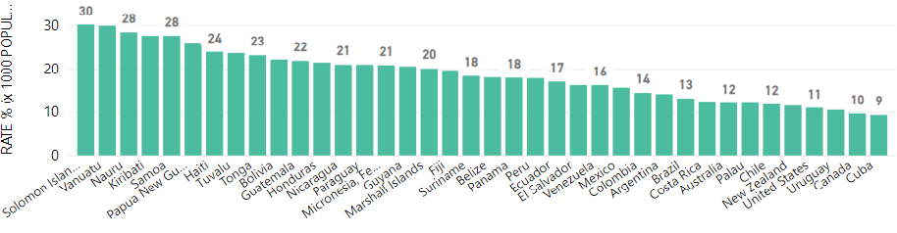

**KPIs:**

Identificaremos los indicadores clave de rendimiento (KPIs) que sean relevantes para evaluar el cumplimiento de los objetivos planteados en la propuesta del proyecto. Estos KPIs ayudarán a medir y monitorear el progreso y los resultados del análisis de datos.

* **Incremento esperanza de vida 1% =**

**[**VAR MinValue = MIN('Life_expectancy_at_birth_total'[Value])

VAR MinCountry = CALCULATE(FIRSTNONBLANK('country'[CountryName], 1), 'Life_expectancy_at_birth_total'[Value] = MinValue)

RETURN MinValue * 1.01]

* **Incremento 1% vida saludable =**

[VAR MinValue = MIN('Healthy_life_expectancy_total'[Value])

VAR MinCountry = CALCULATE(FIRSTNONBLANK(country[CountryName], 1), 'Healthy_life_expectancy_total'[Value] = MinValue)

RETURN MinValue * 1.01]

* **Disminución 1% País Mayor =**

[VAR MaxValue = MAX('Mortality_rate_infant_total'[Value])

VAR MaxCountry = CALCULATE(FIRSTNONBLANK('country'[CountryName], 1), 'Mortality_rate_infant_total'[Value] = MaxValue)

RETURN MaxValue * 0.99]

* **Aumento 1% País Menor =**

VAR MinValue = MIN('Birth_rate_crude'[Value])

VAR MinCountry = CALCULATE(FIRSTNONBLANK('country'[CountryName], 1), 'Birth_rate_crude'[Value] = MinValue)

RETURN MinValue * 1.01

**Modelo ML:**

**Modelo KNN**

La idea inicial fue buscar los indicadores más influyentes para el aumento de la esperanza de vida. Y entregarlos al segundo modelo para que haga una predicción de la esperanza de vida en un futuro cercano.

El modelo KNN (K-Nearest Neighbors) es un algoritmo de aprendizaje supervisado que se utiliza para clasificar o predecir valores numéricos. Se basa en encontrar los K ejemplos más cercanos a un nuevo dato y tomar la clase mayoritaria o promediar sus valores para hacer una predicción. Es simple y fácil de entender, pero puede tener dificultades con conjuntos de datos grandes y dimensionales.

El código del Modelo KNN, realiza los siguientes pasos:

* Definición de características: Se seleccionan las características que se utilizarán en el modelo KNN para encontrar los indicadores más influyentes en la esperanza de vida al nacer.
* Imputación de valores faltantes: Se aplica la imputación para manejar los valores faltantes en los datos, utilizando la estrategia de la media.
* Creación del modelo KNN: Se crea un modelo KNN utilizando la clase NearestNeighbors de sklearn. El modelo se ajusta a los datos imputados.
* Función para obtener recomendaciones: Se define una función llamada "get_recommendations" que toma un índice de país y devuelve los índices de los indicadores más cercanos recomendados por el modelo KNN.
* Mostrar registros de datos: El usuario tiene la opción de mostrar los primeros 5 o los últimos 5 registros del conjunto de datos.
* Subtítulo - Modelo KNN: Se muestra un subtítulo en la interfaz para indicar que se va a generar los indicadores más influyentes utilizando el modelo KNN.
* Generación de indicadores más influyentes: Al hacer clic en el botón correspondiente, se genera una lista de todos los indicadores más influyentes para cada país en el conjunto de datos utilizando el modelo KNN. Se cuentan las frecuencias de los indicadores recomendados.
* Obtener los indicadores más influyentes: Se seleccionan los siete indicadores más comunes y se muestran en la interfaz.

En resumen, el código carga los datos, ajusta un modelo KNN, permite al usuario explorar los registros de datos y muestra los siete indicadores más influyentes en la esperanza de vida al nacer utilizando el modelo KNN.

**Modelo de Series de Tiempo:**

Es una técnica que se usa para predecir el comportamiento futuro de una variable a lo largo del tiempo. Se basa en patrones y tendencias pasadas para hacer predicciones precisas. Ayuda a comprender la evolución temporal de los datos y a tomar decisiones informadas.

**I.1. Análisis por País:**

En esta sección, se realiza un análisis de series de tiempo para un país seleccionado. El código realiza lo siguiente:

* Filtra los datos hasta el año seleccionado.
* Muestra una lista desplegable para seleccionar el país de interés.
* Filtra los datos solo para el país seleccionado.
* Muestra los datos históricos del indicador "Esperanza de Vida al Nacer".
* Solicita el número de años para el pronóstico.
* Realiza una búsqueda en cuadrícula para encontrar los mejores parámetros (p, d, q) del modelo ARIMA.
* Ajusta el modelo ARIMA con los mejores parámetros encontrados.
* Genera pronósticos para los años siguientes.
* Visualiza los datos históricos y los pronósticos en un gráfico.

**I.2. Crecimiento/Decrecimiento por Región:**

En esta sección, se realiza un análisis de crecimiento o decrecimiento por región. El código realiza lo siguiente:

* Muestra una lista desplegable para seleccionar el tipo de análisis (crecimiento o decrecimiento).
* Selecciona las regiones de interés.
* Itera sobre las regiones seleccionadas y realiza los siguientes pasos para cada región:
  + Filtra los datos hasta el año seleccionado.
  + Define los posibles valores de los parámetros (p, d, q) para el modelo ARIMA.
  + Itera sobre cada país de la región y realiza una búsqueda en cuadrícula para encontrar los mejores parámetros del modelo ARIMA.
  + Ajusta el modelo ARIMA con los mejores parámetros encontrados.
  + Genera pronósticos para los años siguientes.
  + Calcula el crecimiento o decrecimiento esperado según el tipo de análisis.
  + Ordena los países según el crecimiento o decrecimiento esperado.
  + Muestra los resultados en una tabla.

En resumen, el código realiza análisis de series de tiempo para países específicos y análisis de crecimiento o decrecimiento por región utilizando el modelo ARIMA y muestra los resultados en gráficos y tablas.

**Modelo de Regresión Lineal:**

Es un algoritmo de aprendizaje supervisado que busca establecer una relación lineal entre variables predictoras y una variable de salida continua. Se ajusta una línea recta a los datos observados y se utiliza para predecir nuevos valores y analizar el impacto de las variables predictoras. Es una herramienta fundamental en la predicción y comprensión de relaciones entre variables continuas.

El código de regresión lineal realiza los siguientes pasos:

* Permite al usuario seleccionar uno o varios países.
* Para cada país seleccionado:
  + a. Filtra los datos correspondientes al país.
  + b. Crea un conjunto de variables independientes y una variable dependiente.
  + c. Divide los datos en conjuntos de entrenamiento y prueba.
  + d. Escala las características de los conjuntos de entrenamiento y prueba.
  + e. Crea y entrena un modelo de regresión lineal utilizando los conjuntos de entrenamiento escalados.
  + f. Calcula el coeficiente de determinación (R²) del modelo utilizando los conjuntos de prueba escalados.
  + g. Almacena el modelo si el R² obtenido es mejor que el anterior.
  + h. Calcula los residuos del mejor modelo utilizando los conjuntos de prueba escalados.
  + i. Muestra gráficos que representan las relaciones entre las variables independientes y la variable dependiente, así como las predicciones y los valores reales.
* Si no se selecciona ningún país, muestra un mensaje indicando que no se han seleccionado países.

En resumen, el código realiza un análisis de regresión lineal para cada país seleccionado, encontrando las mejores variables independientes y mostrando visualizaciones de las relaciones y predicciones del modelo.

**Modelo de ML en producción:**

En caso de haber desarrollado un modelo de Machine Learning, lo llevaremos a producción, integrándose en un entorno operativo donde pueda ser utilizado de forma continua para generar predicciones o clasificaciones.

**Modelo KNN**

El objetivo de este código es implementar un modelo de Machine Learning basado en el algoritmo KNN (K-Nearest Neighbors) para generar recomendaciones de indicadores influyentes en la esperanza de vida al nacer. El flujo de trabajo del código se puede describir de la siguiente manera:

* Carga de datos: Se cargan los datos desde un archivo CSV utilizando pandas. Los datos contienen información sobre diversos indicadores relacionados con la esperanza de vida al nacer.
* Selección de características: Se seleccionan las columnas relevantes del conjunto de datos como características para el modelo KNN.
* Imputación de valores faltantes: Se utiliza la estrategia de imputación "mean" (media) para manejar los valores faltantes en las características seleccionadas.
* Creación y ajuste del modelo KNN: Se crea un modelo KNN utilizando la clase NearestNeighbors de scikit-learn. El modelo se ajusta a los datos imputados.
* Generación de recomendaciones: Se define una función get_recommendations que recibe el índice de un país y devuelve los índices de los indicadores más similares utilizando el modelo KNN.
* Visualización de los datos: Se brinda la opción al usuario de mostrar los primeros o últimos 5 registros del conjunto de datos.
* Generación de indicadores más influyentes: Al hacer clic en un botón, se generan los indicadores más influyentes para la esperanza de vida al nacer. Se recorren todos los países en el conjunto de datos y se obtienen las recomendaciones de indicadores utilizando la función get_recommendations. Luego, se cuentan las frecuencias de los indicadores recomendados y se muestran los siete indicadores más influyentes.

El código utiliza la biblioteca Streamlit para crear una interfaz de usuario interactiva, donde el usuario puede seleccionar opciones y obtener recomendaciones basadas en el modelo KNN.

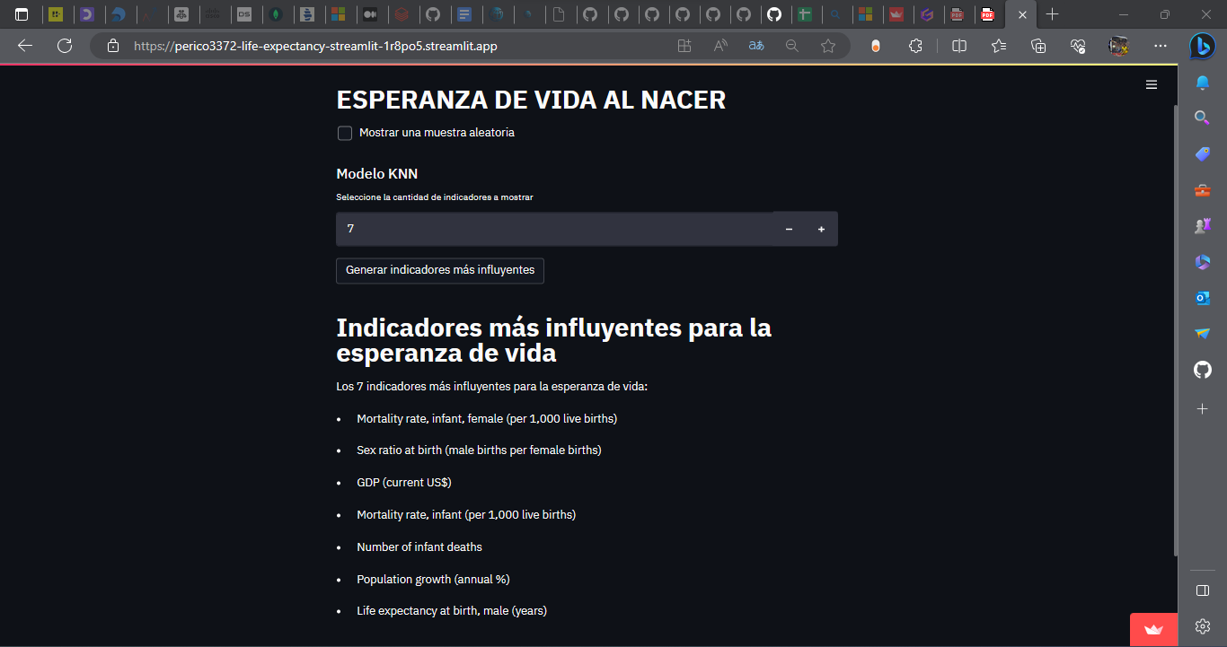

**Modelo de Series de Tiempo:**

[**Streamlit (lionelmc-pg-esperanza-vida-esperanza-vida-v2-1avwj4.streamlit.app)**](https://lionelmc-pg-esperanza-vida-esperanza-vida-v2-1avwj4.streamlit.app/)

El código proporcionado tiene como objetivo realizar un análisis de series de tiempo y pronóstico de la esperanza de vida al nacer para diferentes países. A continuación, se presenta una descripción del flujo de trabajo del código:

**I.1. Análisis por País:**

* Importación de bibliotecas: Se importan las bibliotecas necesarias, como Streamlit, pandas, matplotlib, ARIMA de statsmodels, combinations de itertools, train_test_split de sklearn.model_selection, LinearRegression de sklearn.linear_model, StandardScaler de sklearn.preprocessing y SimpleImputer de sklearn.impute. También se importa la biblioteca warnings.
* Desactivar las advertencias: Se desactivan las advertencias utilizando la función filterwarnings() de la biblioteca warnings.
* Título de la aplicación: Se muestra el título de la aplicación utilizando la función title() de Streamlit.
* Carga de datos: Se carga el archivo CSV que contiene los datos históricos desde 'data.csv' utilizando la función read_csv() de pandas.
* Preprocesamiento de datos: Se convierte la columna 'Time' en formato de fecha utilizando la función to_datetime() de pandas. Luego, se establece la columna 'Time' como el índice del DataFrame utilizando la función set_index().
* Restricción de la data: Se muestra un subencabezado para la restricción de la data y se permite al usuario seleccionar un año límite utilizando la función selectbox() de Streamlit.
* Análisis de series de tiempo: Se muestra un subencabezado para el análisis de series de tiempo y se permite al usuario seleccionar un país de interés utilizando la función selectbox() de Streamlit.
* Filtrado de datos: Los datos se filtran para incluir solo los años anteriores o iguales al año límite seleccionado por el usuario.
* Datos históricos: Se muestra una opción para mostrar los datos históricos seleccionados utilizando la función checkbox() de Streamlit.
* Pronóstico de series de tiempo: Se permite al usuario seleccionar el número de años para el pronóstico utilizando la función number_input() de Streamlit.
* Búsqueda de mejores parámetros: Se realiza una búsqueda en cuadrícula para encontrar los mejores parámetros (p, d, q) para el modelo ARIMA utilizando bucles for anidados.
* Ajuste del modelo: Se ajusta el modelo ARIMA con los mejores parámetros encontrados utilizando la función ARIMA() de statsmodels y la función fit().
* Generación de pronósticos: Se generan pronósticos para los años siguientes utilizando la función get_forecast() y la función predicted_mean() del modelo ajustado.
* Visualización de resultados: Se muestra un gráfico que representa los datos históricos y los pronósticos utilizando la función subplots() de matplotlib. Se utiliza la función plot() para trazar las series de tiempo y la función scatter() para agregar marcadores a los puntos de datos y a los pronósticos.
* Mejores parámetros: Se muestran los mejores parámetros (p, d, q) encontrados utilizando la función write() de Streamlit.
* Pronósticos para los siguientes años: Se muestran los pronósticos para los años siguientes utilizando la función write() de Streamlit.
* Implementación en Streamlit Cloud: El código ha sido adaptado y optimizado para su implementación en Streamlit Cloud, una plataforma en la nube que permite desplegar aplicaciones web interactivas de manera sencilla.

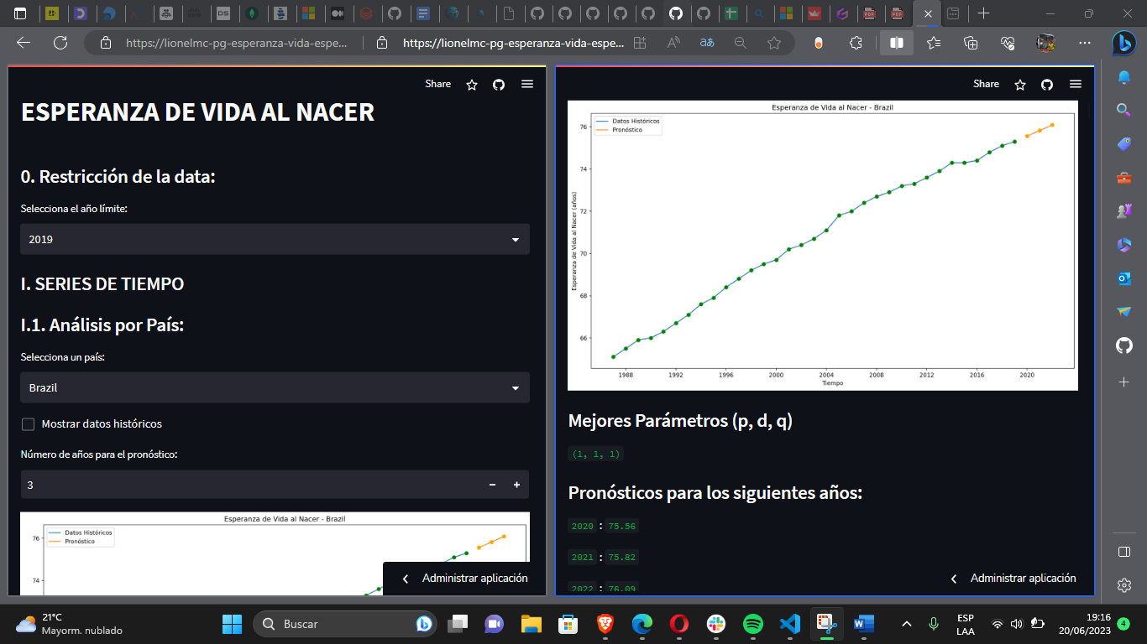

**I.2. Crecimiento/Decrecimiento por Región:**

El código proporcionado tiene como objetivo mostrar el crecimiento o decrecimiento de la esperanza de vida al nacer para diferentes países de diferentes regiones. A continuación, se presenta una descripción del flujo de trabajo del código:

* Importación de bibliotecas: Se importan las bibliotecas necesarias, como Streamlit, pandas y ARIMA de statsmodels.
* Subtítulo y selección de la región: Se muestra un subtítulo indicando el análisis de crecimiento o decrecimiento por región y se permite al usuario seleccionar una región de interés utilizando la función selectbox() de Streamlit.
* Definición de las regiones y países: Se definen las regiones de interés y los países correspondientes a cada región en un diccionario.
* Selección de regiones: Se permite al usuario seleccionar una o varias regiones utilizando la función multiselect() de Streamlit.
* Iteración sobre las regiones seleccionadas: Se itera sobre cada región seleccionada y se realiza el análisis de series de tiempo para los países correspondientes.
* Búsqueda de los mejores parámetros: Se realiza una búsqueda en cuadrícula para encontrar los mejores parámetros (p, d, q) para el modelo ARIMA. Se iteran sobre los posibles valores de p, d y q, y se ajusta el modelo ARIMA con esos parámetros. Se utiliza el criterio de información de Akaike (AIC) para evaluar la calidad del modelo y se actualizan los mejores parámetros si se encuentra un valor de AIC menor.
* Ajuste del modelo y generación de pronósticos: Se ajusta el modelo ARIMA con los mejores parámetros encontrados para cada país y se generan pronósticos para los años siguientes utilizando la función get_forecast() y la función predicted_mean() del modelo ajustado.
* Análisis de crecimiento o decrecimiento: Se verifica si se seleccionó el análisis de crecimiento o decrecimiento. Para el crecimiento, se calcula el crecimiento esperado en porcentaje para los próximos años si el crecimiento ha sido positivo en cada año del pronóstico. Para el decrecimiento, se calcula el decrecimiento esperado en porcentaje para los próximos años si el crecimiento ha sido negativo en cada año del pronóstico.
* Ordenamiento de los países: Los países se ordenan según el crecimiento o decrecimiento esperado, de mayor a menor. Los resultados se almacenan en un diccionario de resultados.
* Visualización de los resultados: Se muestra el resultado en una tabla que muestra los tres países con el mayor crecimiento o decrecimiento esperado, junto con el porcentaje correspondiente.
* Implementación en Streamlit Cloud: El código ha sido adaptado y optimizado para su implementación en Streamlit Cloud, una plataforma en la nube que permite desplegar aplicaciones web interactivas de manera sencilla.

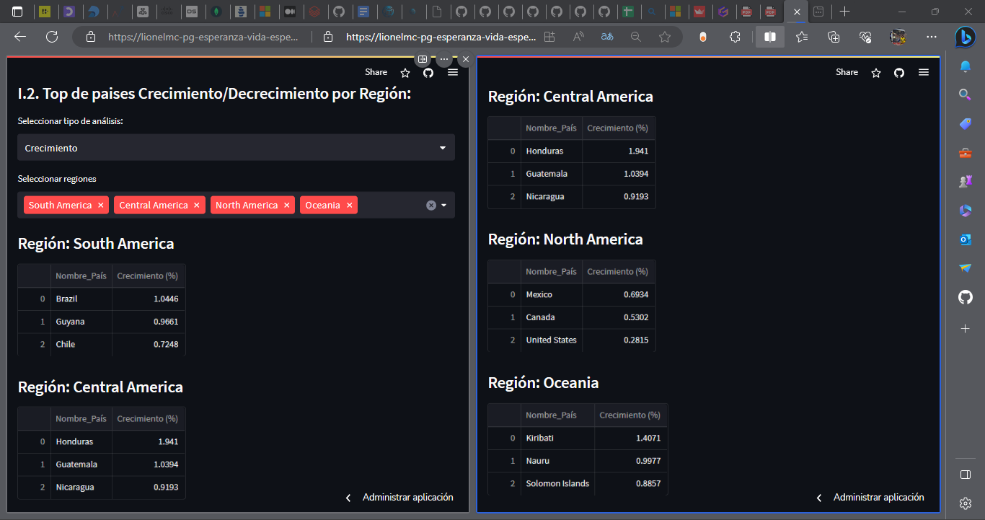

**Modelo de Regresión Lineal:**

[**Streamlit (lionelmc-pg-esperanza-vida-esperanza-vida-v2-1avwj4.streamlit.app)**](https://lionelmc-pg-esperanza-vida-esperanza-vida-v2-1avwj4.streamlit.app/)

El objetivo de este código es implementar un modelo de regresión lineal para predecir la expectativa de vida al nacer utilizando variables independientes relacionadas. El flujo de trabajo del código se puede describir de la siguiente manera:

* Selección de países: El usuario puede seleccionar uno o varios países de una lista proporcionada en la interfaz de Streamlit.
* Verificación de selección de países: Se verifica si se han seleccionado países antes de continuar. Si no se han seleccionado países, se muestra un mensaje indicando que no hay países seleccionados.
* Procesamiento de datos para cada país seleccionado:
* Se filtran los datos para el país seleccionado.
* Se crea un nuevo DataFrame (model_data) que contiene las variables deseadas para el modelo de regresión.
* Los valores faltantes en model_data se imputan utilizando la media de cada columna.
* Búsqueda exhaustiva de variables: Se realiza una búsqueda exhaustiva para encontrar las mejores combinaciones de variables independientes que maximicen el coeficiente de determinación (R²) del modelo de regresión. Se prueban todas las combinaciones posibles de 2 y 3 variables independientes.
* División de datos y escalamiento: Se dividen los datos en conjuntos de entrenamiento y prueba. Las características (variables independientes) se escalan utilizando el escalador StandardScaler.
* Creación y entrenamiento del modelo de regresión lineal: Se crea y entrena el modelo de regresión lineal utilizando las variables seleccionadas.
* Evaluación del modelo: Se calcula el coeficiente de determinación (R²) del modelo utilizando el conjunto de pruebas. Un valor más cercano a 1 indica un mejor ajuste del modelo.
* Cálculo de residuos: Se calculan los residuos del modelo para evaluar su desempeño. Los residuos representan la diferencia entre los valores reales y los valores pronosticados por el modelo.
* Análisis de variables seleccionadas: Se crea un DataFrame (relaciones_data) que muestra las variables seleccionadas y sus relaciones (coeficientes) con la expectativa de vida al nacer. Las variables se ordenan de manera descendente según su relación con la expectativa de vida.
* Visualización de resultados: Se grafica la relación entre las variables independientes y la expectativa de vida, utilizando un gráfico de barras para mostrar los coeficientes de regresión y un gráfico de dispersión para comparar los valores reales y pronosticados. Se muestra el valor de R² en el gráfico.
* Iteración para cada país seleccionado: El flujo de trabajo se repite para cada país seleccionado, generando gráficos y resultados individuales para cada país.
* Visualización de resultados finales: Se muestran los gráficos y los resultados para cada país seleccionado.
* Implementación en Streamlit Cloud: El código ha sido adaptado y optimizado para su implementación en Streamlit Cloud, una plataforma en la nube que permite desplegar aplicaciones web interactivas de manera sencilla. Esto permite a los usuarios acceder a la aplicación, seleccionar países y obtener predicciones de expectativa de vida utilizando el modelo de regresión lineal.

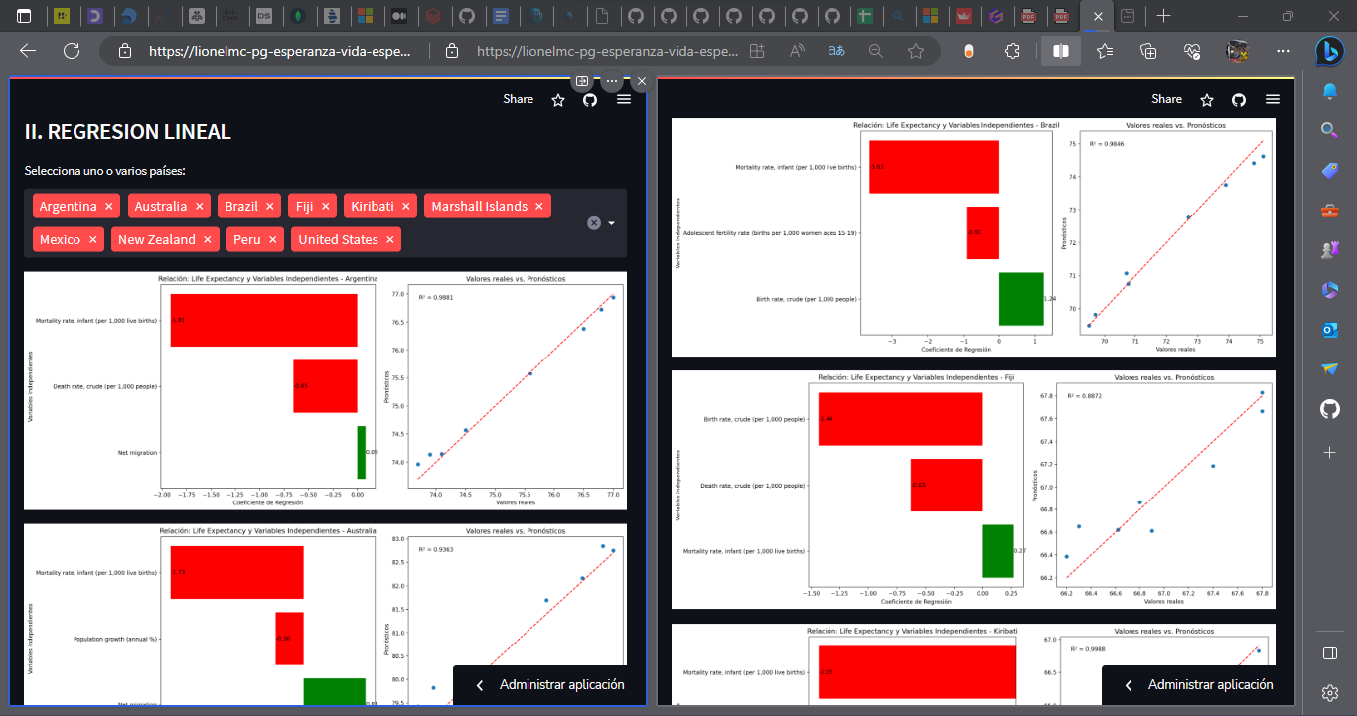

**Recursos y Documentación**

| **Perfil** | **Tipo** | **Link del código / detalle / archivo** |
| --- | --- | --- |
| DA | Diseño de Reportes / Dashboards | https://github.com/datainsi/Esperanza_de_vida/blob/main/Dashboard_final.pbix |
| DA | KPIs | https://github.com/datainsi/Esperanza_de_vida/blob/main/Dashboard_final.pbix |
| ML | Modelo KNN | [**https://github.com/datainsi/Esperanza_de_vida/blob/main/Streamlit/ML1/ml_01.py**](https://github.com/datainsi/Esperanza_de_vida/blob/main/Streamlit/ML1/ml_01.py) |
| ML | Modelo de Series de Tiempo | [**https://github.com/datainsi/Esperanza_de_vida/blob/main/Streamlit/ML2/Esperanza_Vida_v2.py**](https://github.com/datainsi/Esperanza_de_vida/blob/main/Streamlit/ML2/Esperanza_Vida_v2.py) |
| ML | Modelo de Regresión Lineal | [**https://github.com/datainsi/Esperanza_de_vida/blob/main/Streamlit/ML2/Esperanza_Vida_v2.py**](https://github.com/datainsi/Esperanza_de_vida/blob/main/Streamlit/ML2/Esperanza_Vida_v2.py) |

**Informe de análisis:**

Elaboramos un informe final que resume los resultados del análisis de datos realizado en el proyecto. Este informe incluirá los hallazgos más relevantes y las conclusiones obtenidas.

| **DA** | **Diseño de Reportes/Dashboards** | |
| --- | --- | --- |
| Se enlista los principales indicadores que se utilizaron en los paneles para el desarrollo de Dashboards y Reportes | |
| Esperanza de vida | Life_expectency_total(in years) |
| Esperanza de vida saludable | Healthy_life_expectency(in years) |
| Tasa de mortalidad infantil | Mortality_rate_infant( % per 1000 infant) |
| Tasa de natalidad | Births_rate ( ratio per 1000 inhabitants) |
| **KPIs** | |
| En base a un análisis sobre cada indicador, se propuso lograr los siguientes KPI´S | |
| Incremento del 1% de la esperanza de vida. | A fin de lograr una mejora en calidad de la salud , se propuso incrementar en un 1% la esperanza de vida en aquellos países(según su continente) ocupaban el último lugar en esta medición en relación al año 2019. |
| Incremento del 1% de la esperanza de vida saludable. | En el caso de la esperanza de vida saludable, debido a la disponibilidad de los datos, se optó por estudiar el continente americano. Y en base a los resultados, propusimos incrementar en un 1% la esperanza de vida saludable |
| Disminución de 1% de la tasa de mortalidad | En el caso de la mortalidad infantil, consideramos relevante trabajar en aquellos países con una tasa alta como el caso de Haiti, y proyectamos disminuir en 1% para el año 2020, basándose en los datos del año 2019 |
| Incremento del 1% de la tasa de natalidad | Para el análisis de la tasa de natalidad, no se consideró los aspectos socio-económicos y culturales, y se propuso trabajar sobre aquellos países con una baja tasa de natalidad, como el caso de Canadá. Considerando el dato del año 2019, propusimos incrementar en 1% está medición |

| **ML** | **MODELO KNN:** | |
| --- | --- | --- |
| Se lista los indicadores más influyentes para la esperanza de vida, según el modelo:   | Mortality rate, infant, female (per 1,000 live births) | Population growth (annual %) | | --- | --- | | Sex ratio at birth (male births per female births) | Population growth (annual %) | | GDP (current US$) | Mortality rate, adult, female (per 1,000 female adults) | | Mortality rate, infant (per 1,000 live births) | Adolescent fertility rate (births per 1,000 women ages 15-19) | | Number of infant deaths | GDP growth (annual %) | | |
|
| **MODELO DE SERIES DE TIEMPO:** | |
| Con el fin de mitigar la influencia de los datos atípicos generados por la pandemia de COVID-19, el análisis se llevará a cabo hasta el año 2019. En este análisis, identificamos los países líderes en cada región en términos de crecimiento y decrecimiento pronosticados, en base a sus cambios porcentuales. | |
| **Crecimiento** | **Decrecimiento** |
| | **Región** | **País** | **(%)** | | --- | --- | --- | | AS | Brazil | 1.0446 | | AS | Guyana | 0.9661 | | AS | Chile | 0.7248 | | AC | Honduras | 1.9409 | | AC | Guatemala | 1.0394 | | AC | Nicaragua | 0.9193 | | AN | Mexico | 0.6934 | | AN | Canada | 0.5301 | | AN | United States | 0.2814 | | OC | Kiribati | 1.4071 | | OC | Nauru | 0.9976 | | OC | Solomon Islands | 0.8857 | | | **Región** | **País** | **(%)** | | --- | --- | --- | | AS | Suriname | -0.8753 | | AS | Uruguay | -0.2148 | | AS | Paraguay | -0.1310 | | AC | Panama | -0.0933 | | OC | Micronesia, Fed. Sts. | -0.0698 | |
| **MODELO DE REGRESIÓN LINEAL:** | |
| Este análisis utiliza regresión lineal para explorar la relación entre diferentes variables y la esperanza de vida al nacer en varios países, permitiendo seleccionar los países de interés y visualizar las relaciones encontradas. | |
| **Países con Decrecimiento - América del Sur**        **País con Decrecimiento - América Central**    **País con Decrecimiento - Oceanía**    A través del análisis de los países con decrecimiento por región , podemos identificar las variables más significativas y de mayor influencia en la esperanza de vida al nacer. Entre estas variables clave se encuentran: Mortality rate, infant, female (per 1,000 live births), Death rate, crude (per 1,000 people), Fertility rate, total (births per woman),Adolescent fertility rate (births per 1,000 women ages 15-19). | |

**Conclusiones:**

Estos hallazgos nos permiten comprender mejor los factores que afectan la esperanza de vida en los países con mayor decrecimiento en las regiones. La tasa de mortalidad infantil femenina refleja la calidad de atención médica y la salud materna, lo cual tiene un impacto directo en la supervivencia de los recién nacidos y, en última instancia, en la esperanza de vida general. La tasa de mortalidad general nos brinda una visión más amplia de la salud y calidad de vida en la región, ya que abarca a todas las edades.

Además, la tasa de fertilidad total y la tasa de fertilidad adolescente revelan aspectos demográficos importantes. Una alta tasa de fertilidad total puede implicar una mayor presión sobre los recursos y servicios de salud, mientras que una alta tasa de fertilidad adolescente indica posibles desafíos en la educación, el acceso a métodos anticonceptivos y la planificación familiar.